1. **Постановка задачи**

Целью данной практической работы является проектирование автоматизированной информационной системы учета автомобилей в автосалоне. В результате внедрения приложения ожидаются следующие преимущества:

- повышение оперативности выполнения функций;

- непрерывный оперативный контроль за ходом реализации автомобилей;

- снижение числа ошибок менеджера при вводе данных.

1. **Список функциональных требований**

Программа «[Car Dealership Autojunk](https://github.com/Rbibonka/Car-Dealership-Autojunk/tree/master/Car%20Dealership%20Autojunk" \o "Car Dealership Autojunk)» должна обеспечивать выполнение следующих функций:

1. Ввод справочных данных.
2. Ввод сведений о поставщиках.
3. Ввод сведений о покупателях.
4. Ввод сведений об автомобилях.
5. Ввод сведений о заказах.
6. Ввод данных о работниках.
7. Внесение изменений сведений о автомобилях.
8. Внесение изменений сведений о поставщиках.
9. Внесение изменений сведений о работниках.
10. **ERD модель, для решения поставленной задачи**

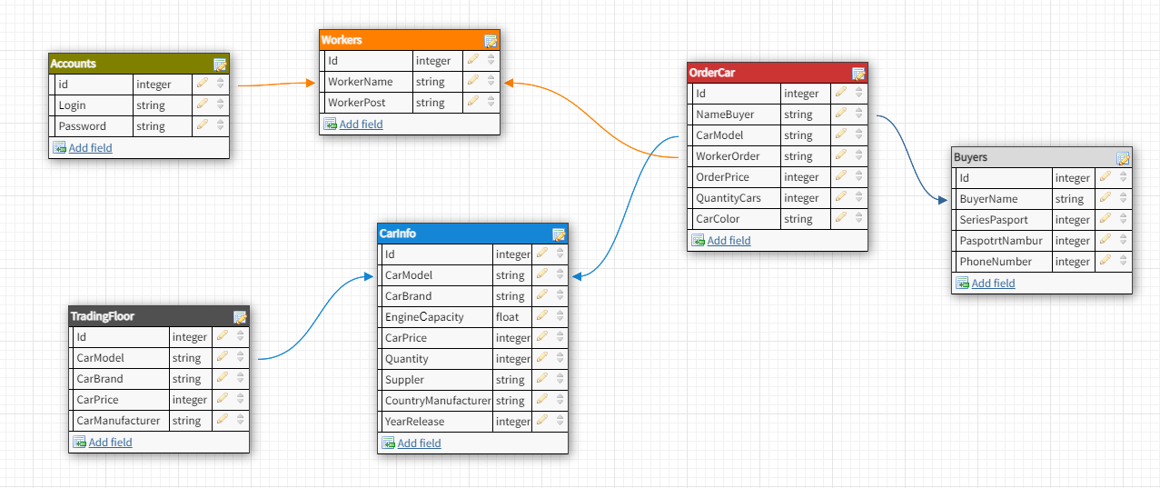

Рисунок – 1 ERD модель

1. **Диаграмма прецедентов, описывающая функционально-ролевую модель ПО**

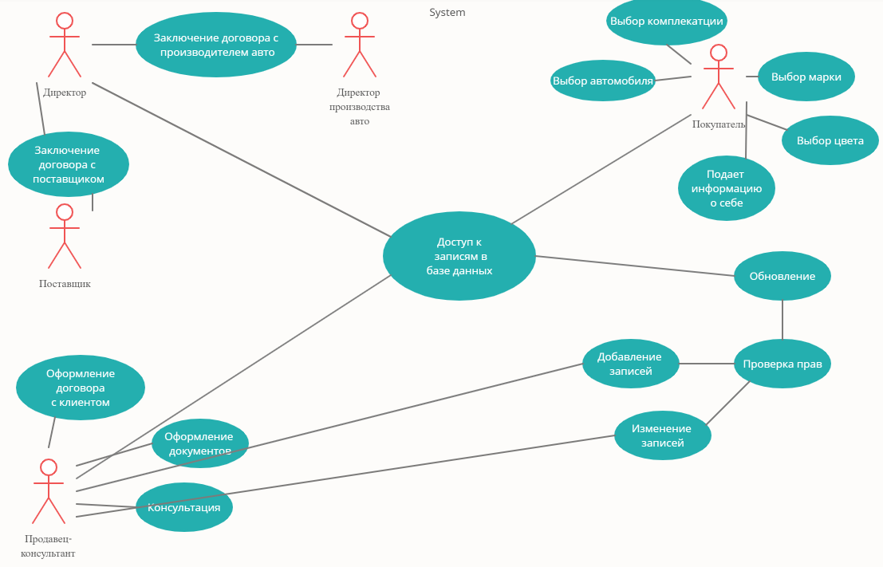

Рисунок 2 – Диаграмма прецедентов

1. **Диаграммы последовательности**

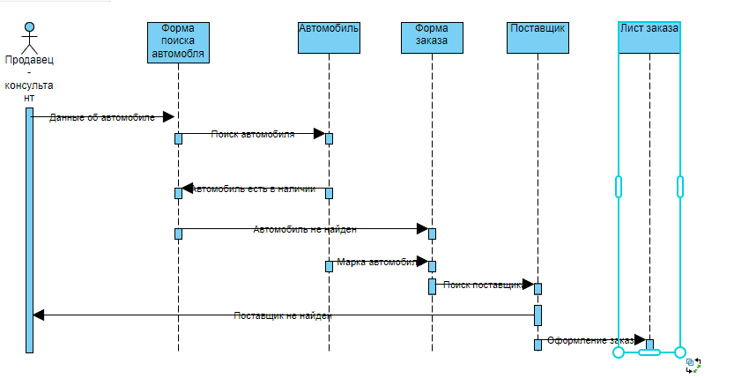

Рисунок 3 – Диаграмма «Заказ товара»

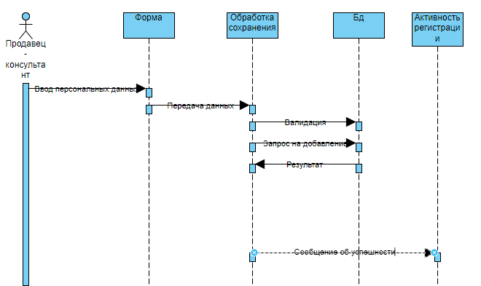

Рисунок 4 – Диаграмма «Создание личной учетной записи»

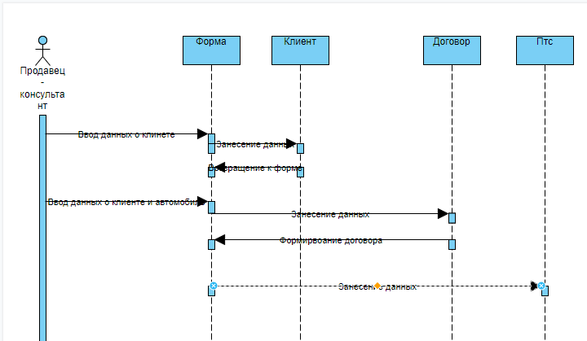

Рисунок 5 – Диаграмма «Добавление покупателя»

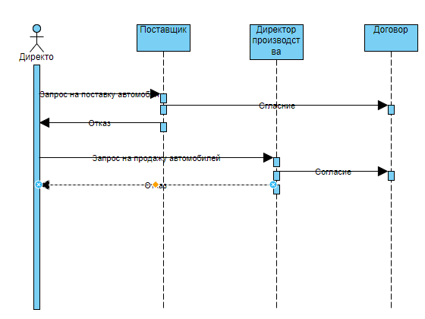

Рисунок 6 – Диаграмма «Поставка/покупка автомболей»  
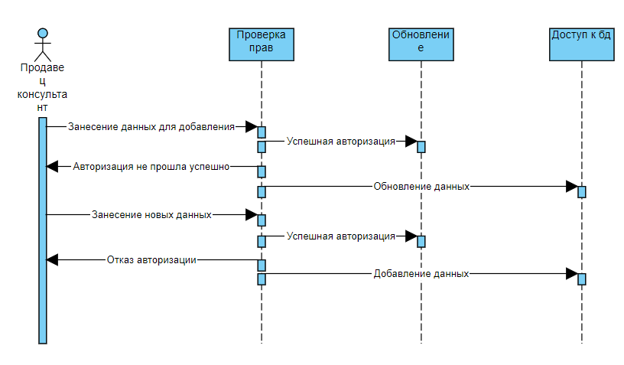

Рисунок 7 – Диаграмма «Добавление/Изменение данных в бд»

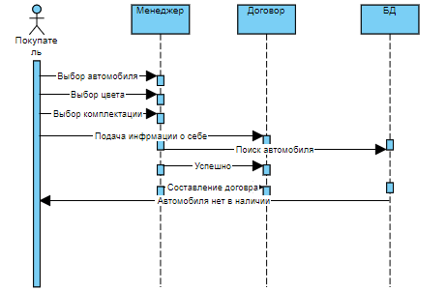

Рисунок 8 – Диаграмма «Выбор автомобиля покупателем»

1. **Тестовые сценарии**

|  |  |  |
| --- | --- | --- |
| **Тестируемая функция**  **(модуль)** | **Входные данные** | **Ожидаемый результат** |
| Авторизация | Логин:1111  Пароль:2332 | Выполнен вход в систему |
| Авторизация | Логин: 1231313  Пароль: 12311231 | Выведено сообщение об ошибке «Неверный логин или пароль» |
| Авторизация | Логин:  Пароль:2332 | Выведено сообщение об ошибке  «Поля не могут быть пустыми» |
| Авторизация | Логин:1111  Пароль: | Выведено сообщение об ошибке  «Поля не могут быть пустыми» |
| Строка подключения | C:\Users\Бэбра\source\repos\Car Dealership Autojunk\Car Dealership Autojunk | Выполнен вход в систему |
| Строка подключения |  | Выведено сообщение об ошибке «Перейдите в настройке и укажите строку подключения» |
| Строка подключения | fwwewfwfwefdasfwfewe | Выведено сообщение об ошибке «Перейдите в настройке и укажите строку подключения» |
| Добавить новый заказ | Иван  Долгов  89131832416  10000000  Toyota  Красный  1 | Запись успешно добавлена |
| Добавить новый заказ |  | Выведено сообщение об ошибке  «Поля не могут быть пустыми» |
| Добавить новый заказ | Роман  Иванов | Выведено сообщение об ошибке  «Поля не могут быть пустыми» |
| Добавить нового покупателя | Рудских  Евгений  960  Олегович  112121  232434 | Запись успешна добавлена |
| Добавить нового покупателя | Рудских  Евгений | Выведено сообщение об ошибке  «Поля не могут быть пустыми» |
| Добавить нового покупателя |  | Выведено сообщение об ошибке  «Поля не могут быть пустыми» |
| Добавить новой записи в торговый зал | Lada  Lada  Каточек  Россия | Запись успешна добавлена |
| Добавить новой записи в торговый зал | Россия | Выведено сообщение об ошибке  «Поля не могут быть пустыми» |
| Добавить новой записи в торговый зал |  | Выведено сообщение об ошибке  «Поля не могут быть пустыми» |
| Добавить Нового работника | Иван  Рыбов  Семеныч  Горыныч | Запись успешна добавлена |
| Добавить Нового работника | Иван  Директор | Выведено сообщение об ошибке  «Поля не могут быть пустыми» |
| Добавить Нового работника |  | Выведено сообщение об ошибке  «Поля не могут быть пустыми» |
| Добавит новую машину | Lada Granta  10.1  50  650000  2002 | Запись успешна добавлена |
| Добавит новую машину | Lada Granta  650000 | Выведено сообщение об ошибке  «Поля не могут быть пустыми» |
| Добавит новую машину |  | Выведено сообщение об ошибке  «Поля не могут быть пустыми» |
| Изменить заказ | Иван  Долгов  89131832416  10000000  ToyotaRAV4  Красный  1 | Запись успешно изменина |
| Изменить заказ |  | Выведено сообщение об ошибке  «Поля не могут быть пустыми» |
| Изменить заказ | Роман  Иванов | Выведено сообщение об ошибке  «Поля не могут быть пустыми» |
| Изменить таблицу покупателя | Рудских  Евгений  9602131212  Олегович  112121  232434 | Запись успешно изменена |
| Изменить таблицу покупателя | Рудских  Евгений | Выведено сообщение об ошибке  «Поля не могут быть пустыми» |
| Изменить таблицу покупателя |  | Выведено сообщение об ошибке  «Поля не могут быть пустыми» |
| Изменить запись торговый зал | Lada  LadaVesta  Каточек  Россия | Запись успешно изменена |
| Изменить запись торговый зал | Россия | Выведено сообщение об ошибке  «Поля не могут быть пустыми» |
| Изменить запись торговый зал |  | Выведено сообщение об ошибке  «Поля не могут быть пустыми» |
| Изменить данные работника | Иван  Долгов  Семеныч  Горыныч | Запись успешно изменена |
| Изменить данные работника | Иван  Директор | Выведено сообщение об ошибке  «Поля не могут быть пустыми» |
| Изменить данные работника |  | Выведено сообщение об ошибке  «Поля не могут быть пустыми» |
| Изменить данные о машине | Lada Granta  10.1  500000  650000  2002 | Запись успешно изменена |
| Изменить данные о машине | Lada Granta  650000 | Выведено сообщение об ошибке  «Поля не могут быть пустыми» |
| Изменить данные о машине |  | Выведено сообщение об ошибке  «Поля не могут быть пустыми» |